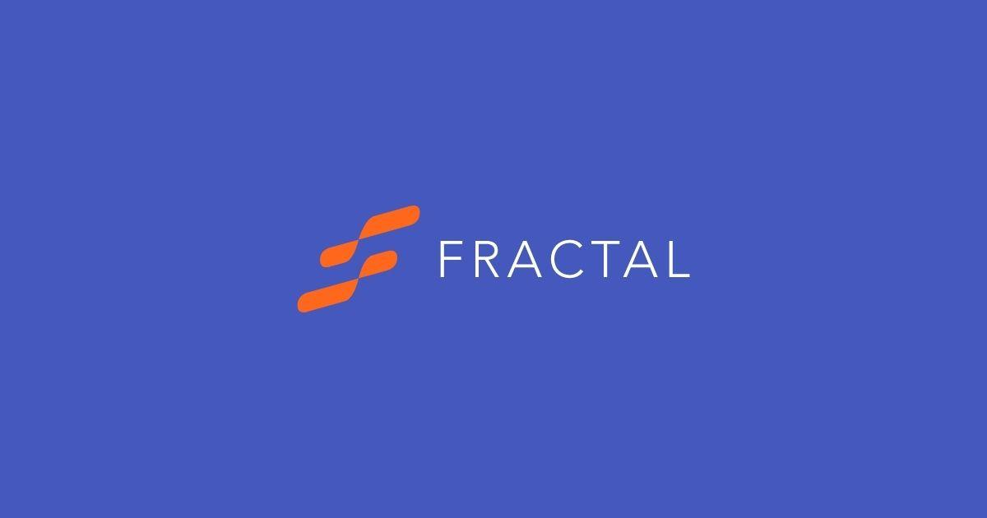

**剑指3000亿美金市场的初生牛犊——Fractal protocol**

发布于 2021-11-04 16:34

[](https://www.zhihu.com/people/wo-gai-zen-yao-si-kao)

[**葛见圣**](https://www.zhihu.com/people/wo-gai-zen-yao-si-kao)

**​**

7 人赞同了该文章

​

目录

收起

1.背景

2.项目简介

3投资

4.相关数据：

5.代币经济

6.社区

7.总结

8.免责声明

9.更多分享

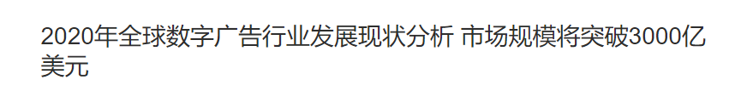

**1.背景**

自从比特币的诞生，到如今区块链技术的兴起，越来越多与区块链技术为基石的创新成为行业重点发展对象。

跨境隐私支付的便利、冲击传统金融体系的DEFI，数字艺术收藏品及数字版权的破圈，gamefi及P2E模式的兴起对游戏资产所有权领域以及游戏资产金融等方面的启蒙等等各类的创新大大地填充了区块链这块原本不是很繁荣的版图。

然而除了以上板块，还有一项更为令人激动的领域正在蓬勃发展，这就是WEB3领域。

WEB3具体概念解释我就不说了，自行搜索。这个领域极为广阔，几乎能涉及到互联网世界的方方面面，也就是说WEB3就是WEB2的升级，而WEB2就是我们目前常用的互联网以及各种由各大公司开发的网页及应用。

WEB2有一个很明显的问题就是各个生态之间互相隔离，各自为寨，用户无法以同一个账户访问不同生态的应用，更为重要的问题在于WEB2应用开发商对用户数据的窃夺、隐私的侵犯以及强占相应的价值。

而在**广告行业**，也就是传统WEB2互联网大部分企业最常见的资金收入来源之一。应用开发商仅提供一些实用性的工具给用户，便强制性的垄断了用户在平台上的数据使用权，不经用户许可，收集用户资料，通过各种数据分析进而剥削用户的数据价值，常见的大数据广告分析就是此一种。

而设想的WEB3则是所有生态之间是互通的，并且这里没有用户数据与隐私的泄露，任何应用对用户的数据的获取都必须经过用户的许可，且用户应该获得相应的价值回报，因为往往该应用的收入纯粹依赖于用户。

Fractal协议便是致力于分布式 Web 3身份验证以及广告行业数据价值分配的一个应用。

而据相关数据统计，截止2020年，全球数字广告市场将近3000亿美金，而在区块链行业，真正在研究数字广告区块链解决方案的项目方不多，而且都未有显见成效，WEB3的发展，定然会推进此版块的进展。



**2.项目简介**

**Fractal协议**致力于分布式 Web 3.0 身份验证与支付解决方案，同时专注于可用性和合规性，旨在于在数据隐私与诚实性间建立桥梁。

Fractal协议旨在于提供一种不透露用户信息的情况下让应用方判定用户画像以及资料是否合乎其要求，并决定是否参与到应用并使用应用中去的过程。

简而言之Fractal协议中会有多个不同的角色，主要有**广告方、验证者、证明者**以及**用户**。

**广告方**提供广告报价，欲获取某些用户数据，获得对应的用户来参与其应用或生态；**用户**则是想参与各个生态或者使用某个应用，为其提供自身数据，同时获得回报；而**验证者**则是验证用户对广告方所要求的行为或者特征是否合格；**证明者**则是对用户提供的资料或者数据进行验证或者证明，并与协议进行交互，给用户提供证明凭证，以证明用户确实符合某些信息，提供一个链上画像凭证。

这四方之间通过协议中一定的规定互相限制，防止作恶。当然每一方都能获得相应的收益。

在此过程中，用户的隐私数据不会被广告发行方和验证者所获取，广告方能获取的只有证明者颁发给用户的链上凭证以提供画像作用， 以及验证者提供的永不广告声明（即按广告方的要求所做出的行为）。

当然有个疑问，用户依旧需要提供相关信息给证明者进行验证，然后给用户发布链上凭证，白皮书中解释道，证明者可以是身份验证

服务提供商，也可以是任何能够确认数据声明真实性的实体；那么用户数据一定程度上还是存在泄漏风险，因为这些证明者存在作恶可能性；关于这个问题项目方认为目前没有非常完美的去中心化方法，只有中心化的方法，即让合规的机构来承接此项工作，以法律法规来严格管制，但始终不是最佳方案。

同时该项目的合作伙伴有波卡基金会、Outlier Ventures、Ocean、polkadex、Polymath、Kilt protocol、EYEO（数千万用户的Ad blockplus）、Integritee 等等。



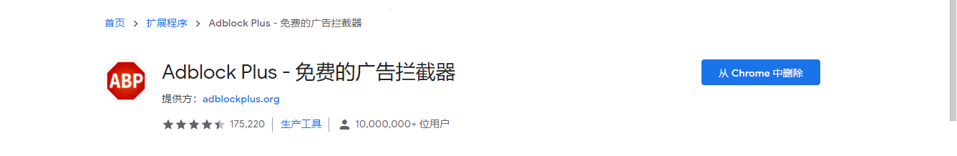

EYEO的产品

**3投资**

目前为止fractal协议的投资者主要是**Framework ventures、Axia 8 venture、White palm venture、Sky venture、Pluto、Advanced Blockchain、innogy Innovation Hub**

同时通过Polkastarter上的公募一共获得了40万美金用于提供uniswap上FCL代币交易的流动性。

**4.相关数据：**

据官方消息，目前拥有Fractal ID的人数近60万，没看到相关数据，不一定可信，但是最近因为swash等几个项目的IDO 的KYC是通过该协议，导致其用户量剧增，由官方Telegram群可知，有许多ID的KYC因为官方证明者的不够而卡住无法完成。

**5.代币经济**

FCL代币总量为：460,000,000，实际上主网上线后的区块奖励也是460,000,0 ，因此此代币最终的流通量为980,000,000。

具体流通数据见下表，如图到21年10月21的FCL流通量应为85700000。

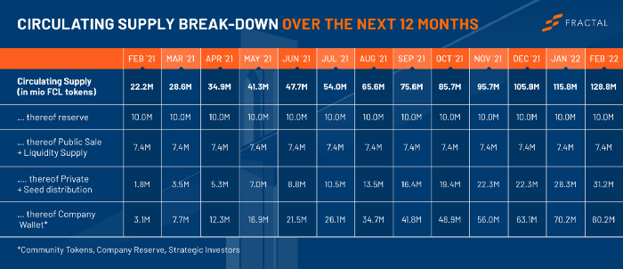

同时据说项目方此后还会发布更新的代币经济，可以期待期待。

**6.社区**

**目前Fractal协议的社区分布主要是Twitter、Telegram、Medium**

**Twitter**: 关注人数41K,发推较为活跃，粉丝留言点赞互动较好。

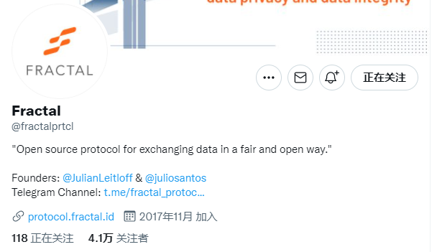

**Telegram：群员**41444人，较为活跃，最近主要是讨论关于协议内KYC的问题，许多用户KYC暂时滞留中。



**Medium:**关注人数1.5K，主要分享项目进度，合作关系，主网相关等重要事件。

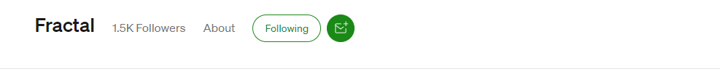

**7.总结**

总的来说，该项目是WEB3热点板块，有一定资本加持，同时项目方资源较广，合作伙伴较多，且社区营销较为活跃，是一个不错的项目，但是能否做起来还是得看其进展了，同时前期其代币的释放量还是挺大的，会对市场造成一定抛压，短期对价格造成影响，仅建议作为观察对象。